网上邻居属性，选择“创建一个新的连接”
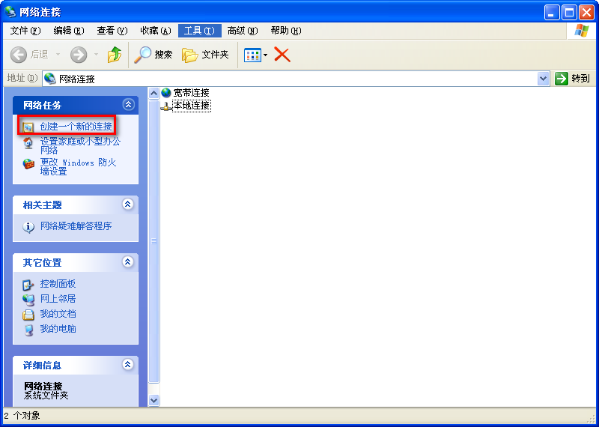

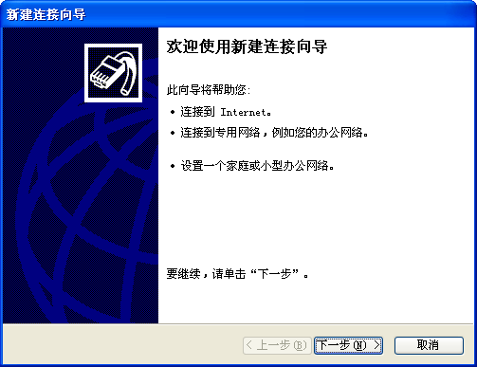
选择“连接到我的工作场所的网络”
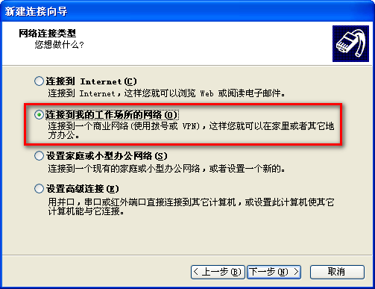

选择“虚拟专用网络连接”
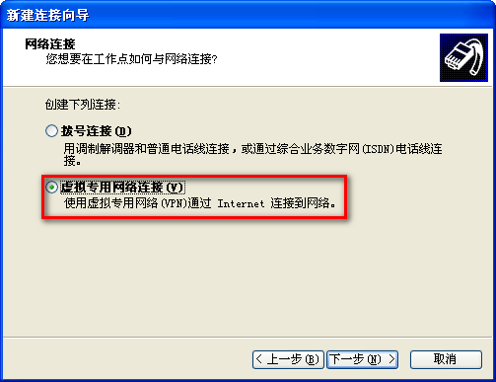

输入vpn名称
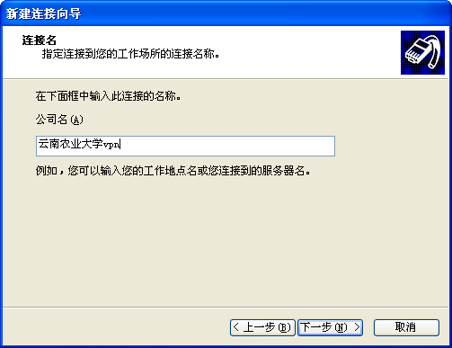

选择“不拨初始连接”
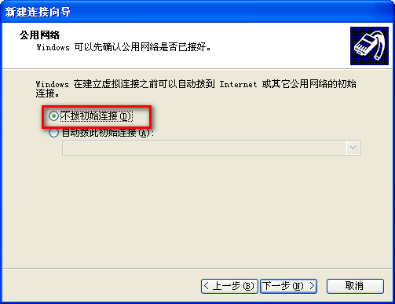

输入ip地址
电信用户使用：116.52.12.130
联通用户使用：221.3.254.34

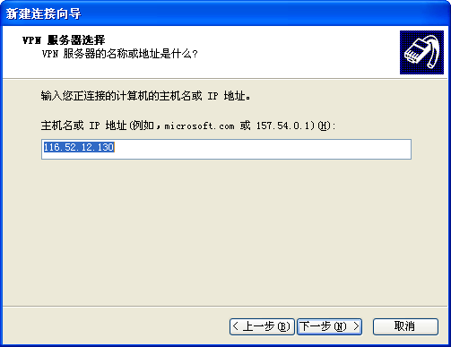

完成
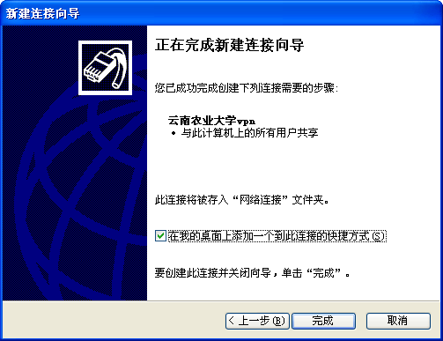

回到网上邻居的属性，右键新建立的vpn连接的属性
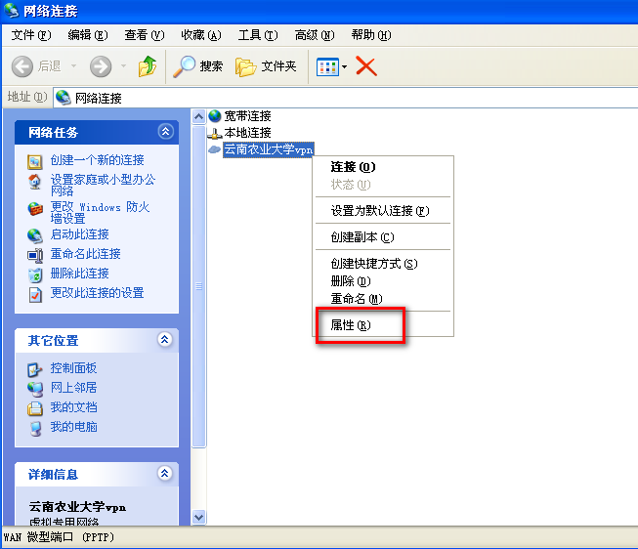

选择“安全”选项卡
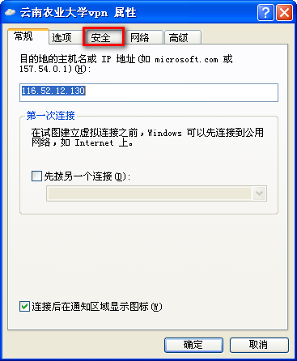

“安全”选项卡里的选项如下配置，再点击“设置”

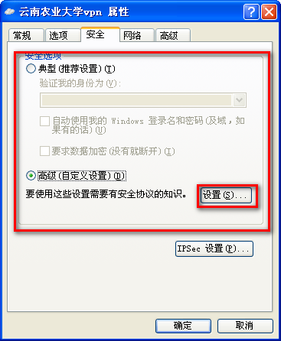

“高级安全设置”选项卡里面按照如下的选项设置
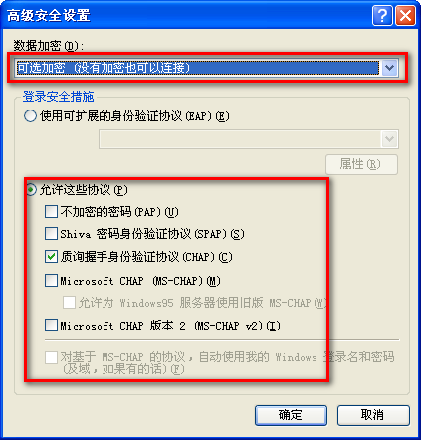

点“确定”，在弹出的窗口中点“是”


打开配置完成的vpn，输入用户名密码，点“连接”
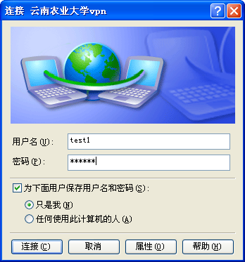

连接成功
